Приложение № 1
к Извещению № 18-50104/1213 от 17.08.2018

Техническое задание
на поставку и монтаж решетчатых контейнеров в зонах погрузки/разгрузки и удаления отходов на объекте «Комплекс зданий и сооружений высшего образования с научно-исследовательскими и административными помещениями «Сколковский институт науки и технологий». Восточное кольцо»

г. Москва
2018г.

Сведения об объекте:
«Комплекс зданий и сооружений высшего образования с научно-исследовательскими и административными помещениями «Сколковский институт науки и технологий». Восточное кольцо».

Адрес объекта (адрес поставки товара):
Российская Федерация, г. Москва, территория инновационного центра «Сколково», Большой бульвар, 30, стр.1, 2.

Предмет закупки:
Поставка и монтаж решетчатых контейнеров для объекта «Комплекс зданий и сооружений высшего образования с научно-исследовательскими и административными помещениями «Сколковский институт науки и технологий». Восточное кольцо».

Функциональные требования:
Согласно проектной документации.

Технические характеристики объекта закупки:

Наименование | Характеристики
Этапы работ | - Поставка  - Сдача работ Заказчику
Общие технические требования к изделиям | Соблюдение качества поставляемых товаров, выполняемых работ, оказываемых услуг их безопасность, соблюдение размеров, применения качественных материалов, обеспечивающих высокие эксплуатационные характеристики.
Решетчатый контейнер на колесах | Грузоподъемность: не менее 300 кг  Комплектация: 3 стенки, 2 полки, диаметр колеса не менее 200 мм  Покрытие - цинк /гальваническое покрытие  Материал колес – сталь / цельнолитая резина  Колеса поворотные + колеса с тормозом  Использование: Перемещение грузов по подвалу  Количество: 20 шт. | 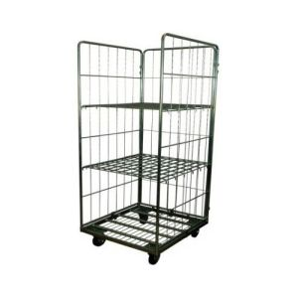
Гарантийный срок | Не менее 2-х лет.  Качество материалов и их соответствие государственным стандартам должны подтверждаться сертификатами соответствия и гигиеническим сертификатам организаций-поставщиков.  Поставщик обязан устранять выявленные дефекты изделия при эксплуатации в течение гарантийного срока за свой счет. В случае невозможности устранения дефектов изделия Поставщик производит его замену на изделие с такими же техническими характеристиками и дизайном.
Срок поставки и монтажа | Срок поставки и монтажа – не более 6-ти недель с даты заключения договора.

